Religion – 1ab

Hallo meine Lieben!
Die Zeit zu Hause ist jetzt schon sehr lange. Trotzdem hoffe ich, dass ihr eine schöne Karwoche und gesegnete Ostern mit euren Familien verbringen konntet.
Ostern - das Fest der Auferstehung! Gerade in dieser schwierigen Zeit hat uns Gott gezeigt, am Ende wird alles gut! Die Liebe besiegt jeden Hass und den Tod. Auch der Frühling zeigt uns, dass das Sterben im Winter vom neuen Leben erfüllt wird.
So wünsche ich euch vom Herzen den Glauben an den Gott des Lebens. Getraue dich ruhig im Herzen mit ihm zu sprechen. Gott versteht jede Angst, jede Hoffnung und jedes Leben!
So wünsche ich euch noch eine schöne Zeit zu Hause.
Hoffentlich bis bald und liebe Grüße Inge Painer

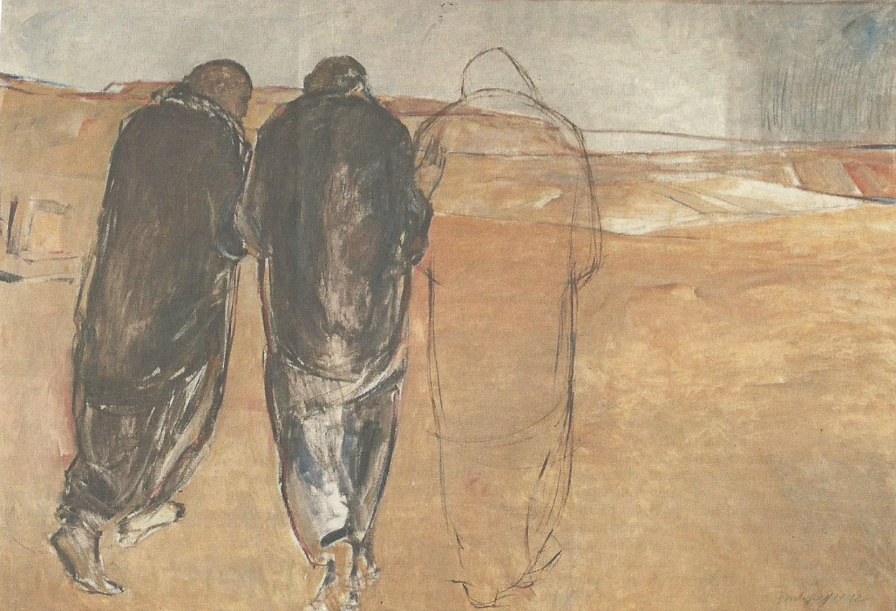

Spieletipp: Lade dir auf dein Handy die gratis App „reli.check“!!
Da kannst du spielerisch dein Wissen testen. Viel Spaß!

RU-Aufgabe: „Biblische Geschichte von den Emmausjüngern“

Arbeitsanleitung:
- Lies die biblische Geschichte von der Begegnung mit dem auferstanden Jesus (Lk 24, 13-32)
(Bibelstelle: grüner Text im Religionsbuch Seite 90 bzw. im Anhang)

- Zeichne die Geschichte in vier kleinen Szenen auf eine Seite ins Religionsheft
(Am besten du nimmst das Heft quer)

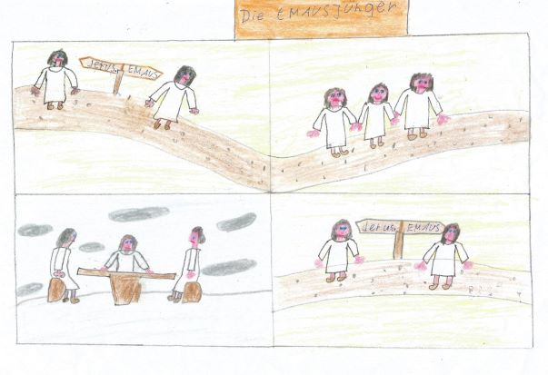
(Beispiel einer Schülerin)

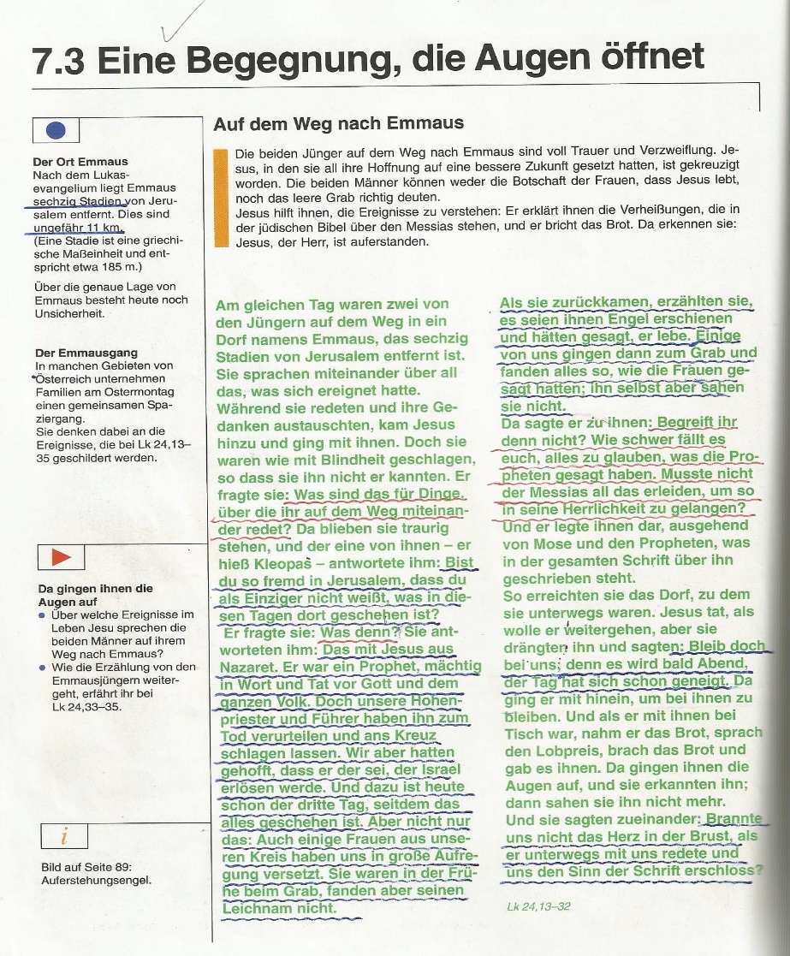

Religion – 2ab

Hallo meine Lieben!
Die Zeit zu Hause ist jetzt schon sehr lange. Trotzdem hoffe ich, dass ihr eine schöne Karwoche und gesegnete Ostern mit euren Familien verbringen konntet.
Ostern das Fest der Auferstehung! Gerade in dieser schwierigen Zeit hat uns Gott gezeigt, am Ende wird alles gut! Die Liebe besiegt jeden Hass und den Tod. Auch der Frühling zeigt uns, dass das Sterben im Winter vom neuen Leben erfüllt wird.
So wünsche ich euch vom Herzen den Glauben an den Gott des Lebens. Getraue dich ruhig im Herzen mit ihm zu sprechen. Gott versteht jede Angst, jede Hoffnung und jedes Leben!
So wünsche ich euch noch eine schöne Zeit zu Hause.
Hoffentlich bis bald und liebe Grüße Inge Painer

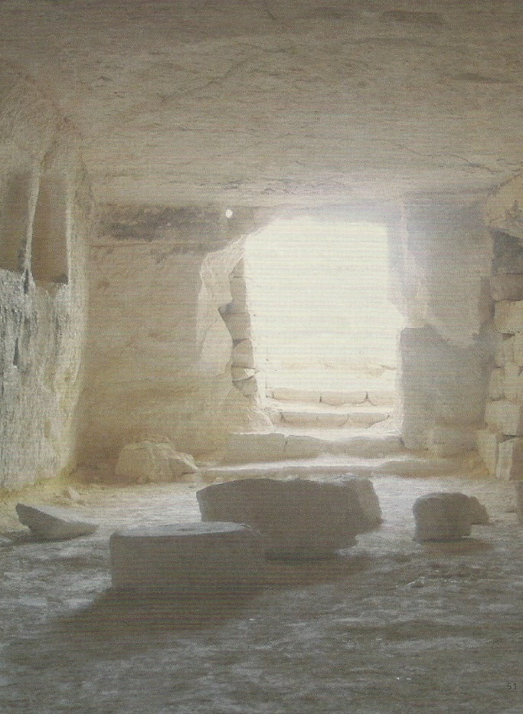

Spieletipp: Lade dir auf dein Handy die gratis App „reli.check“!!
Da kannst du spielerisch dein Wissen testen. Viel Spaß!

RU-Aufgabe: „Die Botschaft der Auferstehung!“

Arbeitsanleitung:
- Lies die biblische Geschichte „Die Botschaft der Engel im leeren Grab“ (Lk 24, 1-12)
(Bibelstelle: grüner Text im Religionsbuch Seite 102 bzw. im Anhang)

- Zeichne ein Kreuz aus dem neues Leben erblüht! Du kannst selber ein Kreuz zeichnen oder du nimmst die Vorlage des Kreuzes und lässt daraus einen Baum erblühen.
(Beispiel einer Schülerarbeit)
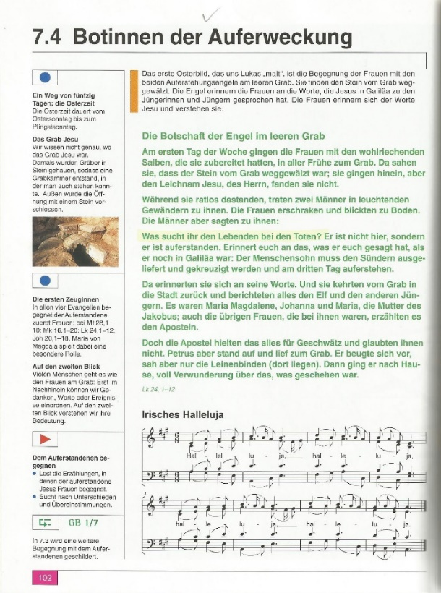

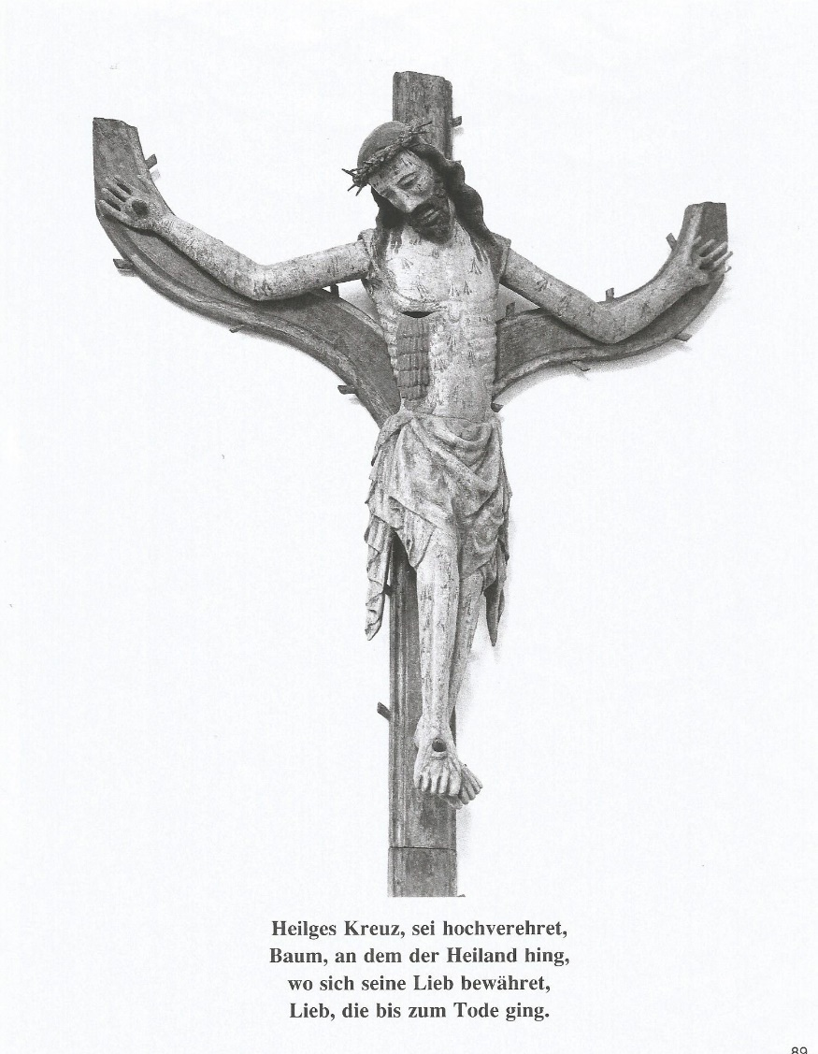

Religion – 3ab

Hallo meine Lieben!
Die Zeit zu Hause ist jetzt schon sehr lange. Trotzdem hoffe ich, dass ihr eine schöne Karwoche und gesegnete Ostern mit euren Familien verbringen konntet.
Ostern das Fest der Auferstehung! Gerade in dieser schwierigen Zeit hat uns Gott gezeigt, am Ende wird alles gut! Die Liebe besiegt jeden Hass und den Tod. Auch der Frühling zeigt uns, dass das Sterben im Winter vom neuen Leben erfüllt wird.
So wünsche ich euch vom Herzen den Glauben an den Gott des Lebens. Getraue dich ruhig im Herzen mit ihm zu sprechen. Gott versteht jede Angst, jede Hoffnung und jedes Leben!
So wünsche ich euch noch eine schöne Zeit zu Hause.
Hoffentlich bis bald und liebe Grüße Inge Painer



Spieletipp: Lade dir auf dein Handy die gratis App „reli.check“!!
Da kannst du spielerisch dein Wissen testen. Viel Spaß!

RU-Aufgabe: „Jerusalem die Stadt der drei Weltreligionen!“

Arbeitsanleitung

- Sieh dir auf Youtube den Beitrag: „Schnitzeljagd im Heiligen Land – 4. Jerusalem – drei Religionen, eine Stadt“ an. (Dauer:25 Minuten)

- Gestalte eine Seite im Religionsheft zum Videobeitrag:
Zeichne Symbole, gib kurze Fakten oder Stichwörter wieder, …und welche Antwort wird gefunden – auf die Frage: „Wo wohnt Gott?“
(Falls dein Religionsheft in der Schule ist, gestalte es auf ein DIN-A4-Blatt.)



Religion – 4ab

Hallo meine Lieben!
Die Zeit zu Hause ist jetzt schon sehr lange. Trotzdem hoffe ich, dass ihr eine schöne Karwoche und gesegnete Ostern mit euren Familien verbringen konntet.
Ostern das Fest der Auferstehung! Gerade in dieser schwierigen Zeit hat uns Gott gezeigt, am Ende wird alles gut! Die Liebe besiegt jeden Hass und den Tod. Auch der Frühling zeigt uns, dass das Sterben im Winter vom neuen Leben erfüllt wird.
So wünsche ich euch vom Herzen den Glauben an den Gott des Lebens. Getraue dich ruhig im Herzen mit ihm zu sprechen. Gott versteht jede Angst, jede Hoffnung und jedes Leben!
So wünsche ich euch noch eine schöne Zeit zu Hause.
Hoffentlich bis bald und liebe Grüße Inge Painer



Spieletipp: Lade dir auf dein Handy die gratis App „reli.check“!!
Da kannst du spielerisch dein Wissen testen. Viel Spaß!

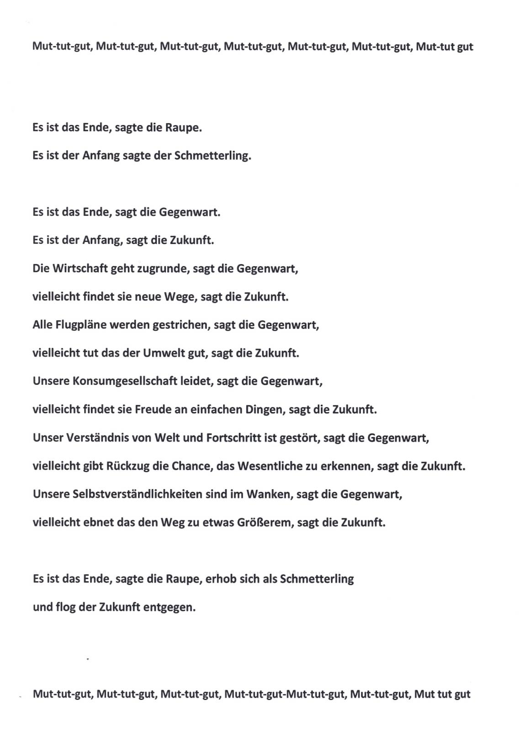
RU-Aufgabe: „In Zeiten wie diesen…“

Arbeitsanleitung

- Verfasse selber ein Gedicht, ein Gebet oder deine momentanen Gedanken zu dieser jetzigen besonderen Zeit. Oder gestalte eine Collageseite mit Zeitungsausschnitten bzw. Zeichnungen.
(Falls dein Religionsheft in der Schule ist, gestalte es auf ein DIN-A4-Blatt.)

